Резюме

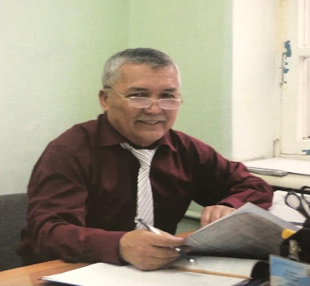 | Нурмагамбетов Мереке Шайзадиевич
Должность | И.о. профессора кафедры «КИиА»
Образование, квалификация | 1970-1975 г. –Уральский педагогический институт им. А.С.Пушкина г.Уральск, специальность: Физико-математический факультет. Квалификация: Учитель физики
Ученая степень/звание | 1980-1983г. – Аспирантура Агрофизического НИИ, г. Ленинград  В 1991 г. - защитил кандидатскую диссертацию по специальности 06.03.01 «Агропочвоведение и агрофизика» по теме "Исследование гидрофизических свойств природных и модифицированных набухающих почв в связи с их мелиорацией» АФИ г.Ленинград
Публикации
Количество публикаций в журналах с не 0 импакт фактором за последние 5 лет
Количество публикаций в журналах КОКНВО за последние 5 лет
Опубликовано монографий за последение 5 лет
Учебники и учебные пособия за последние 5 лет | - Электр тiзбектер теориясы.  Зертханалык жумыстар жинагы Оку- әдістемелік құрал техникалық мамандықтарының студенттері үшін лабораториялық жұмыс орындауға арналған  Алматы, Дарын, 2023
Патенты и авторские свидетельства
Электронные учебники
Разработка ОП и силлабусов по новым дисциплинам
Название ОП | 1)7М07188-Автоматизация и управление  2)6В07133-Цифровая энергетика  3)6В06114-Информационные технологии
Название предмета | 1.Физика 2.Физика и физические основы информационных технологий 3. Теория электрических цепей и схемотехника.4. Теоретические основы электротехники.
Научная работа
Участие в финансируемых проектах
Название, объем финансирования, позиция | 1)Разработка 3д принтера для печати металлических изделий оборонной промышленности
НИРС
Название, исполнители
Награды, поощрения | - «Білім және ғылым қызметкерлерінің кәсіподағына сінірген енбегі үшін» белгісімен марапатталды Куәлік №1189, 22.04.2022 ж.
Курсы повышения квалификации | 07.06.2021-19.06.2021 г. в Научно-методическом центре «ZIAT» Применение инновационных технологий в преподавании дисциплины «Теория электрических цепей и схемотехника», 72 час.;  -05.07.2021-17.07.2021г. в Научно-методическом центре «ZIAT» Применение инновационных технологий в преподавании дисциплины «Аппаратура автоматического контроля, регистрации и учета», 72 час.;  -19.07.2021-31.07.2021 г. в Научно-методическом центре «ZIAT» Применение инновационных технологий в преподавании дисциплины «Физика для студентов технических специальностей», 72 час.;  -10.10.2022-22.10.2022г. в Научно-методическом центре «ZIAT» Инновационные подходы и методики преподавания дисциплины «IT компетенции и методики онлайн обучения», 72 час.;
Тема, место, дата, №сертификата
Преподаваtмые предметы | Физика, Физика и физические основы информационных технологий, Теория электрических цепей и схемотехника, Теоретические основы электротехники.

